……………………………………..……………………
(pieczęć instytucji zgłaszającej drużynę)
………………………………………………………
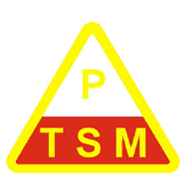

(nazwa drużyny/szkoły)
KARTA ZGŁOSZENIA
RAJD NOWOROCZNY
PAMIĘCI LEONA CHRUSTA
Ruda Wielka, 13.02.2026 r.

Lp. | Nazwisko i imię uczestnika | Numer legitymacji PTSM

Oświadczam, że ja i członkowie mojej drużyny zapoznali się z regulaminem rajdu i zobowiązujemy się do przestrzegania go. Biorę odpowiedzialność za czyny moich podopiecznych.
Oświadczam, że zapoznałam/łem się ze Standardami Ochrony Małoletnich oraz zobowiązuje się do ich stosowania
i przestrzegania.

OPIEKUNOWIE DRUŻYNY: DYREKTOR SZKOŁY/PLACÓWKI:
Czytelny podpis | Numer telefonu

